Как изменятся взаимоотношения с родителями?  Документ ориентирует на взаимоотношения с родителями, родители должны участвовать в реализации программы, в создании условий для полноценного и своевременного развития ребенка в дошкольном возрасте, чтобы не упустить важнейший период развития в его жизни.  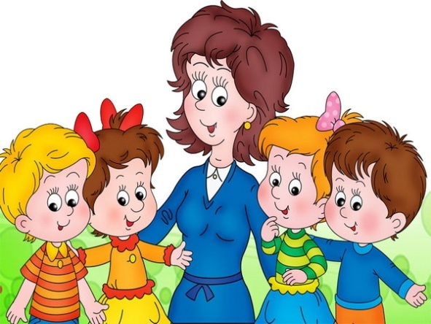  Родители должны быть активными участниками образовательного процесса, участниками всех проектов, независимо от того, какая деятельность в них доминирует. А не просто сторонними наблюдателями.  Уважаемые родители!  С 1 января 2014 года действует  новый  федеральный государственный образовательный стандарт дошкольного образования.  Что такое ФГОС ДО?  Федеральный государственный стандарт дошкольного образования – это совокупность государственных гарантий и требований к программам, условиям и результатам получения бесплатного доступного качественного образования.  Что такое «образовательный стандарт»  для дошкольников?  Слово «стандарт» очень часто вызывает среди родителей мучительную тревогу - что это такое, для чего? Чтобы избежать лишних волнений, предлагаем вам, уважаемые родители, познакомиться с основными положениями стандарта, понять его главные целевые ориентиры.  Начнем с того, что стандарт дошкольного детства - это, по сути дела, определение правил игры, в которых ребенок должен быть ориентирован на успех. | МУНИЦИПАЛЬНОЕ БЮДЖЕТНОЕ ДОШКОЛЬНОЕ ОБРАЗОВАТЕЛЬНОЕ УЧРЕЖДЕНИЕ ДЕТСКИЙ САД ОБЩЕРАЗВИВАЮЩЕГО ВИДА № 33  СТАНИЦЫ НОВОПЛАТНИРОВСКОЙ  МУНИЦИПАЛЬНОГО ОБРАЗОВАНИЯ ЛЕНИНГРАДСКИЙ РАЙОН  Родителям о ФГОС  дошкольного образования  САЙТ МБДОУ № 33  http://mdou33rodnichok.ucoz.ru  Информацию подготовила  Воспитатель Блоха Н.Н.  ст. Новоплатнировская  2015 год  Педагог в детском саду  – ключевая фигура  в организации образовательного процесса.  Ни на одном другом возрастном этапе взрослый не играет такой роли в развитии ребенка. Поэтому целью деятельности взрослого в условиях дошкольного образовательного учреждения является конструи-рование такого взаимодействия с ребенком, которое будет способствовать формированию его активности в познании окружающей действительности, раскрытию его неповторимой индивидуальности.  Родители ребенка – ключевая фигура  в организации воспитания, образования и развития  ребенка в условиях семьи.  В связи с введением Стандарта, необходимо пересмотрение роли родителей, их умения организовать «зону ближайшего развития» ребенка, учитывать возрастные особенности и рационально сопровождать развитие малыша. | 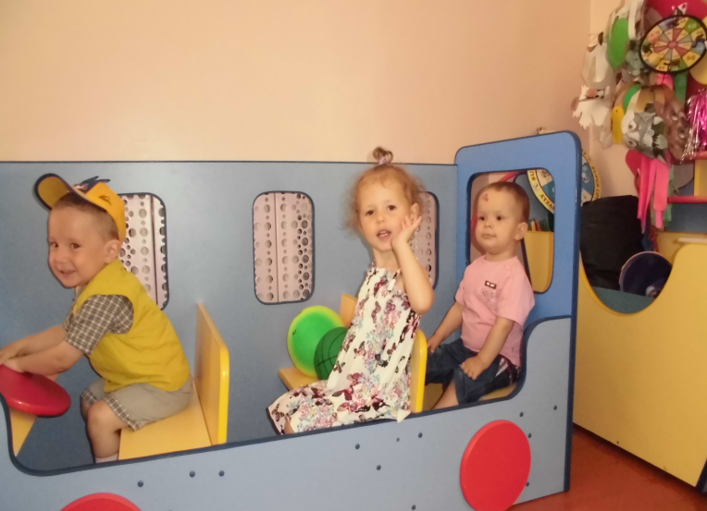    Какова направленность стандарта на родителей  воспитанников детского сада?  Родители – первые воспитатели ребенка, полноправные участники образовательной деятельности. Стандарт является основой для оказания помощи родителям (законным представителям) в воспитании детей, охране и укреплении их физического и психического здоровья, в развитии индивидуальных способностей и необходимой коррекции нарушений их развития.  Стандарт имеет отношение к формам семейного дошкольного образования?  Положения настоящего Стандарта могут использоваться родителями (законными представителями) при получении детьми дошкольного образования в форме семейного образования.

